DIGITAL·HUMANS
C O M I T E D E D I R E C T I O N A U G M E N T E
Brief quotidien
2026-08-13
Sante globale : 51/100
Tendance : 51 contre 43 le 12/08 (+8), mais ce n'est PAS une amélioration réelle et je le dis explicitement pour ne pas répéter l'artefact du 11-12/08 sur le Commercial. Domaine par domaine : Delivery inchangé (56), Commercial inchangé (50), Exécution recule (47→37, -10, malus mi-semaine déclenché pour la 1ère fois par le CoS). Le saut vient uniquement du retrait de Marketing (2/100 hier, poids 0,15) de la formule aujourd'hui faute de rapport frais — retirer le plus mauvais chiffre gonfle mécaniquement la moyenne sans qu'aucun fait n'ait changé en mieux. Statut maintenu à rouge (pas ambre) : un critique (B3) reste ouvert, la gouvernance des 3 GO reste non clarifiée, et Exécution s'est dégradé.
Calcul - Delivery 56×0,30=16,80 ; Commercial 50×0,25=12,50 ; Exécution(CoS) 37×0,10=3,70. Somme=33,00. Marketing exclu (rapport périmé depuis 24h, aucune ronde fraîche ce jour, poids 0,15 retiré) ; Customer Success exclu (rapport frais mais domain_score structurellement non calculable — 0 client réel, confirmé normal par Sam jusqu'à septembre — poids 0,20 retiré). Diviseur=0,65. 33,00/0,65=50,77 → 51.
1. Vue d'ensemble
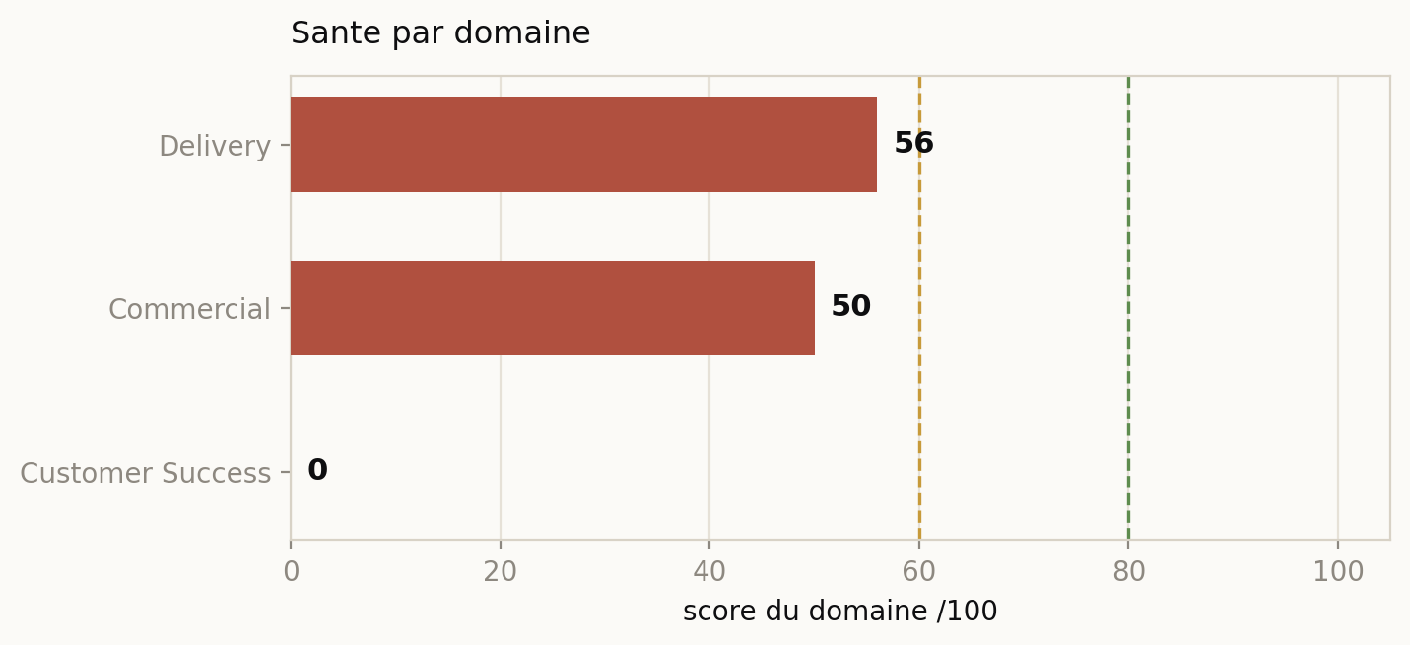
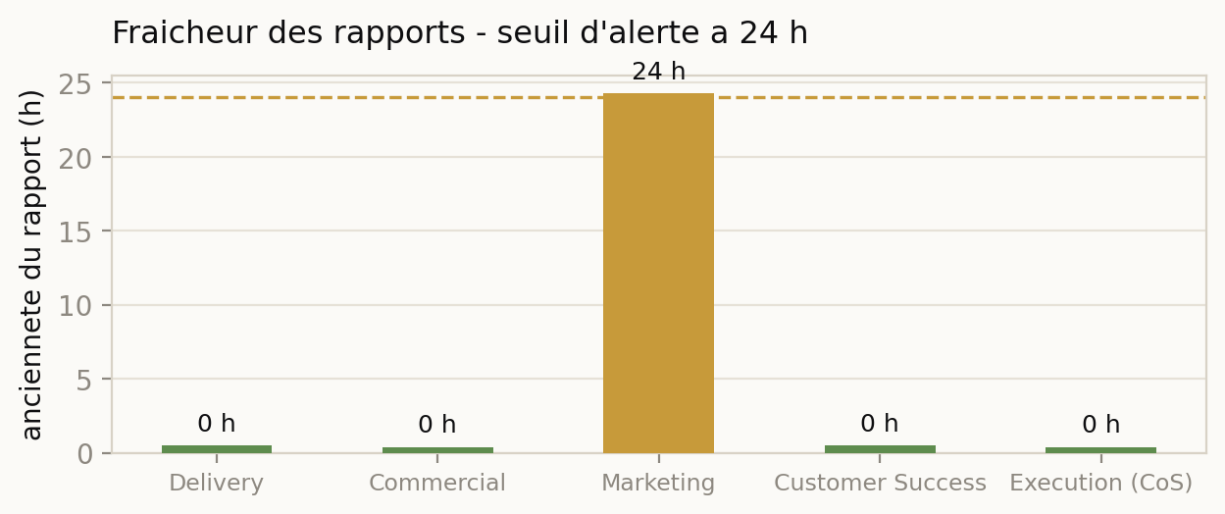
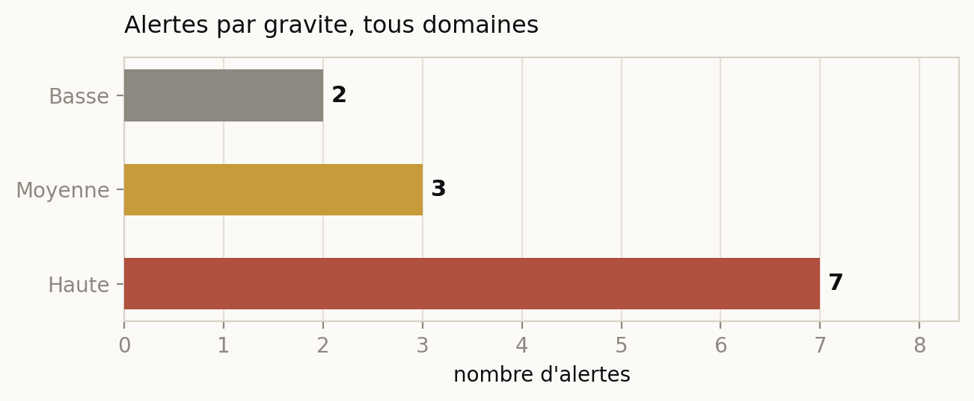
2. Decisions en attente
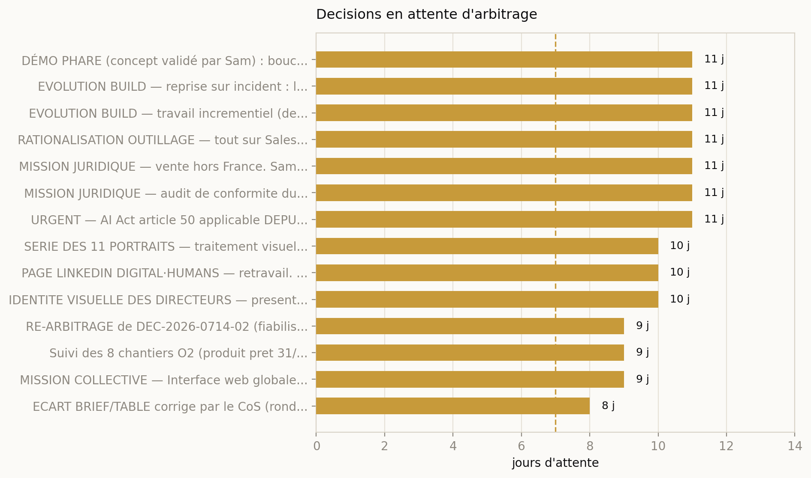
ID | Decision | Origine | Age
DEC-2026-0802-01 | DÉMO PHARE (concept validé par Sam) : boucle fermée Agentforce -> DH -> sandbox. Un agent Agentforce du client | sam | 11 j
DEC-2026-0802-02 | EVOLUTION BUILD — reprise sur incident : le BUILD v2 recommence a la phase 1 a chaque relance, sans sauter les | ceo | 11 j
DEC-2026-0802-03 | EVOLUTION BUILD — travail incrementiel (delta) : ne renvoyer a Raj que les lots rejetes par Elena et les eleme | sam | 11 j
DEC-2026-0802-04 | RATIONALISATION OUTILLAGE — tout sur Salesforce : canal de tickets = Email-to-Case natif (Service Cloud, licen | sam | 11 j
DEC-2026-0802-05 | MISSION JURIDIQUE — vente hors France. Sam envisage des marches hors France, potentiellement US. Le Directeur | sam | 11 j
DEC-2026-0802-06 | MISSION JURIDIQUE — audit de conformite du parcours complet. Verifier la legalite et la conformite RGPD de bou | sam | 11 j
DEC-2026-0802-07 | URGENT — AI Act article 50 applicable DEPUIS LE 02/08/2026 (pas septembre). Obligations de transparence : info | sam | 11 j
DEC-2026-0803-03 | SERIE DES 11 PORTRAITS — traitement visuel. Sam demande une cinematique noir et blanc, registre spectacle, evo | sam | 10 j
DEC-2026-0803-04 | PAGE LINKEDIN DIGITAL·HUMANS — retravail. Cest la page do partiront toutes les communications commerciales et | sam | 10 j
DEC-2026-0803-05 | IDENTITE VISUELLE DES DIRECTEURS — presentation de lequipe sur le site et identification lors dinterventions e | sam | 10 j
DEC-2026-0804-01 | RE-ARBITRAGE de DEC-2026-0714-02 (fiabilisation export logs backend, refusee le 14/07) : ACCORDEE par Sam le 0 | sam | 9 j
DEC-2026-0804-02 | Suivi des 8 chantiers O2 (produit pret 31/08 : 6 bugs clos, RAG v2, Stripe prod, Postmark) : ACCORDEE version | sam | 9 j
DEC-2026-0804-05 | MISSION COLLECTIVE — Interface web globale (suite DEC-2026-0714-01, validee le 04/08). Chaque direction exprim | sam | 9 j
DEC-2026-0805-01 | ECART BRIEF/TABLE corrige par le CoS (ronde 05/08) : MAJ DE L'OFFRE CANONIQUE (/workspace/config/offre_dh.md) | sam | 8 j
3. Les decisions instruites
Chaque decision porte l'argument de celui qui la demande, l'argument contraire quand il existe, et la recommandation du CEO digital.
DEC-2026-0810-09 + DEC-2026-0809-03 + DEC-2026-0810-10 - ESCALADE — 3 GO crus donnés (sécurité B2, BUILD, plaf
Qui demande : le CoS a escalé le premier le 11-12/08 ; le CEO a vérifié et étendu le constat aux deux autres ; reconfirmé indépendamment par le CEO ce jour, 2e jour d'immobilité complète depuis la découverte
Son argument : Trois rapports différents (Delivery, priorités de la semaine, brief du 12/08) ont cité ces trois décisions comme tranchées, mais leur statut réel en base est attente_sam pour les trois — vérifié à nouveau ce jour par requête directe. Cela correspond probablement à une reclassification faite le 11/08 qui a touché ces lignes sans obtenir de réponse réelle de Sam.
Argument contraire : Il est possible que ces GO aient été donnés oralement, comme cela s'est déjà produit une fois (PROP-2026-0805-01). Dans ce cas ce n'est pas un refus mais un défaut d'enregistrement, corrigible en confirmant les trois en une phrase.
• CONFIRMER les trois si donnés oralement
• PRÉCISER lesquelles restent réellement ouvertes
• ARBITRER maintenant celles jamais discutées
Recommandation : CONFIRMER si c'est le cas — 2-3 minutes lèvent un doute qui bloque trois chantiers (sécurité, BUILD, budget) depuis 4 jours et le checkpoint BUILD est désormais à J-2. Cadre applicable : porte à sens unique évitée par une simple vérification.
Ta reponse : ..................................................................
DEC-2026-0812-01 - Cloisonnement des données clients (B3) : choisir une option de correctif
Qui demande : le directeur-delivery, chiffrage rendu le 12/08 en avance sur l'échéance du 13/08
Son argument : 3 options chiffrées : (1) filtre documentaire obligatoire, 4-6h, 15-25 USD, risque bas, rétroactif ; (2) séparation physique par projet, 16-24h, 30-60 USD, risque moyen-haut ; (3) protection au niveau base par paliers, 3-5j le 1er palier, 40-80 USD, risque haut mais réversible. Recommandation du Delivery : option 1 seule pour commencer.
Argument contraire : L'option 1 seule laisse la donnée non protégée en base (RLS toujours désactivé sur 48/48 tables) — c'est le défaut structurel déjà signalé par le Juridique. Un chiffrage 'petit' validé seul pourrait donner un faux sentiment de dossier clos avant le premier client réel de septembre.
• GO option 1 seule, maintenant
• GO option 1 + programmer le palier 1 de l'option 3 avant septembre
• ATTENDRE la donnée manquante (volumétrie documents clients)
Recommandation : Option 1 maintenant, palier 1 de l'option 3 programmé avant le premier client de septembre. Referme le risque immédiat à coût quasi nul sans fermer le dossier prématurément.
Ta reponse : ..................................................................
DEC-2026-0809-01 + DEC-2026-0813-03 - Réouverture du site bloquée par les pages légales jamais déployées
Qui demande : personne — constat croisé Marketing/CoS/Juridique ; le geste hébergeur n'appartient qu'à Sam, le déploiement des pages légales est maintenant tracé (DEC-2026-0813-03, porteur Delivery, échéance 14/08)
Son argument : Le GO de réouverture (09/08) est accordé mais non exécuté depuis 4 jours — le geste technique (hébergeur) n'appartient à aucun directeur. Le Juridique conditionne de facto ce GO à la publication des 3 pages légales (contenu prêt depuis le 06/08, jamais intégré au code). Le CoS a ouvert et accordé DEC-2026-0813-03 ce jour pour que ce ne soit plus un simple constat répété.
Argument contraire : Aucun — les deux gestes (bascule hébergeur, déploiement des pages) sont chacun à coût nul et déjà tranchés sur le fond ; il ne manque que l'exécution.
• Sam exécute la bascule hébergeur dès que les pages légales sont en ligne (14/08)
• Sam relance directement Delivery sur DEC-2026-0813-03 si rien ne bouge d'ici le 14/08
Recommandation : Attendre la preuve d'exécution de DEC-2026-0813-03 (échéance 14/08), puis Sam bascule l'hébergeur dans la foulée. Ne pas rouvrir le débat de fond, seulement exiger la preuve.
Ta reponse : ..................................................................
DEC-2026-0813-01 + DEC-2026-0813-02 - Deux écarts de conformité sur Sophie (prix/périmètre obsolètes, rétentio
Qui demande : le directeur-legal, découvert et tracé ce jour (13/08)
Son argument : Le prompt public de Sophie et le brouillon CGV affichent encore 49€/BUILD (offre remplacée par 79/59€ + tier Team le 11/08). La politique de confidentialité en brouillon annonce 12 mois de rétention des conversations alors que le code documente une intention de 90 jours jamais implémentée (aucun cron de purge). Aucun composant frontend n'appelle encore le concierge public — exposition nulle aujourd'hui.
Argument contraire : Aucun désaccord de fond : ce sont des écarts de synchronisation, pas des choix contestés. Le seul arbitrage réel est le choix de la durée de rétention (90 jours ou 12 mois) avant d'implémenter le cron correspondant.
• Trancher 90 jours (implémenter le cron, publier cette durée)
• Trancher 12 mois (justifier la durée, implémenter le cron correspondant)
• Corriger le prix dans le prompt et les CGV sans attendre l'arbitrage rétention
Recommandation : Corriger le prix immédiatement (aucun arbitrage requis, c'est une mise à jour mécanique) et trancher 90 jours pour la rétention — c'est la durée déjà documentée dans le code, la plus courte, et la plus facile à défendre en cas de contrôle.
Ta reponse : ..................................................................
DEC-2026-0809-02 + DEC-2026-0811-02 - Dossier Credit Logement : prix DEOS et garde-fou du curseur, avant la re
Qui demande : le Commercial (prix, 4 jours, sous le seuil de relance) et le CEO (garde-fou, 2 jours) — même échéance de fond : la présentation au DSI fin août
Son argument : Deux sujets distincts bloquent la même relecture : (1) valider la grille A (1200 EUR/direction/mois, 43 200-86 400 EUR/an) et un plafond de jours ; (2) corriger deux axes du curseur (écrire en base, modifier le dispositif) qui ne se déclenchent pas comme annoncé — exactement ce qu'un DSI vérifie.
Argument contraire : Le prix DEOS est sous le seuil de relance (4j<7j), donc pas encore urgent en soi. Mais le Commercial signale que Sam part bientôt en congés, ce qui change le calcul de délai.
• VALIDER la grille A + corriger le garde-fou avant la relecture
• CORRIGER seulement le garde-fou, différer le prix
• ATTENDRE — traiter les deux après les congés de Sam
Recommandation : Traiter les deux avant le départ en congés : le garde-fou coûte 15 minutes et est réversible (porte à sens unique évitée), le prix coûte 25 minutes et conditionne la présentation elle-même.
Ta reponse : ..................................................................
4. Hier - les faits
cs - [{"texte": "Toujours 0 compte client réel (30 jours sans mouvement), 0 canal de tickets actif — normal avant septembre, confirmé par Sam.", "source": "rapport_cs 13/08"}, {"texte": "Lecture Salesforce (Cases, Knowledge) toujours absente du conteneur — 3e jour consécutif de constat, non redemandé.", "source": "rapport_cs 13/08"}, {"texte": "0 décision au registre avec origine=cs, 0 décision attente_sam le concernant ce jour.", "source": "rapport_cs 13/08"}]
delivery - [{"texte": "Services sains : /health 200, redis connecté, 0 job en file, 0 ERROR/WARNING sur 24h.", "source": "rapport_delivery 13/08"}, {"texte": "0 exécution ni projet créé depuis 3 jours (dernière activité le 10/08). Chaîne BUILD exec165/166/167 : 11e jour sans nouvelle tentative, checkpoint du 15/08 désormais à J-2.", "source": "rapport_delivery 13/08"}, {"texte": "CORRECTION du Delivery lui-même : le rapport du 12/08 avait qualifié DEC-2026-0810-09 d'« accordée » à tort — vérification directe ce jour confirme qu'elle est toujours attente_sam, comme DEC-2026-0809-03.", "source": "rapport_d
execution - [{"texte": "Score exécution 37/100 (rouge), -10 vs le 12/08 : malus 'priorité sans activité à mi-semaine' déclenché pour la 1ère fois (jour 4/7), en plus du retard AI Act (DEC-2026-0802-07, à 1j du basculement) et des 3 décisions en risque d'oubli depuis 11 jours.", "source": "rapport_cos 13/08"}, {"texte": "Découverte majeure : le dépôt Delivery n'a reçu AUCUN commit depuis le 2026-08-10T13:01:13Z — 3 jours calendaires pleins de silence total, confirmé indépendamment par le CEO (git log direct).", "source": "rapport_cos 13/08 ; vérifié par le CEO ce jour"}, {"texte": "Écart brief/table rééval
marketing - [{"texte": "PÉRIMÉ — aucune ronde fraîche ce jour. Dernier rapport disponible daté du 12/08 (score 2/100, 3e jour au plancher, cause structurelle : jalon de réouverture du site).", "source": "rapport_marketing 12/08, déclaré périmé ce jour"}]
commercial - [{"texte": "Pipeline inchangé à 11 entrées depuis le 10/08. Curseur du jour = Observer et rapporter, aucune écriture.", "source": "rapport_commercial 13/08"}, {"texte": "Mesure de rendement du canal BOAMP : 44 avis 'salesforce' depuis 2022, 0/44 correspondant à l'ICP PME/ETI privé (100% public/parapublic) — canal à ne pas industrialiser pour la cible actuelle.", "source": "rapport_commercial 13/08"}, {"texte": "Découverte non construite par le Commercial : bin/collecte-boamp.py et la table signaux_collecte existent déjà (créés les 11-12/08) mais lecture refusée au rôle deos_ro — à recouper ave
5. Indicateurs
• sante_globale - 51/100 (calcul methodologique, pas une amélioration réelle — voir sante.tendance)
• gouvernance_3_go_orphelins - DEC-2026-0809-03, DEC-2026-0810-09, DEC-2026-0810-10 toujours attente_sam en base, 4e jour, vérifié par le CEO ce jour
• cloisonnement_donnees_clients_B3 - 0/48 tables protégées, chiffrage 3 options prêt depuis le 12/08 (DEC-2026-0812-01), aucun GO
• chaine_build_exec165_167 - 11e jour sans tentative, checkpoint 15/08 à J-2
• depot_delivery_activite - 0 commit depuis 3 jours calendaires (293adec, 10/08 13:01Z), vérifié par le CEO
• site_public_reouverture - Entracte, J+4 depuis le GO (DEC-2026-0809-01), vérifié par le CEO ce jour
• pages_legales_3_sites - toujours absentes/mortes, contenu prêt depuis le 06/08, DEC-2026-0813-03 ouverte ce jour par le CoS
• ecarts_legaux_sophie_nouveaux - prompt public + CGV encore à 49€ (DEC-2026-0813-01), durée de rétention RGPD contradictoire code/politique (DEC-2026-0813-02) — 0 exposition réelle aujourd'hui, à corriger avant activation
• tresorerie_surveillance - cash_suivi inactif 7j (maj 06/08), rapport_financier 4j (maj 09/08)
• score_execution - 37/100, -10 vs le 12/08
• marketing_rapport - périmé, 1er jour d'absence
• priorites_semaine - périmées depuis 63h, ne reflète pas DEC-2026-0812-01 ni les décisions légales du 13/08
6. Alertes
• Le dépôt Delivery (/repo, branche main) n'a reçu aucun commit depuis 2026-08-10T13:01:13Z — 3 jours calendaires pleins, vérifié directement par le CEO (git log). Explique mécaniquement l'immobilité de DEC-2026-0802-02/03/04, DEC-2026-0810-09 (B2 code) et DEC-2026-0812-01 (B3). (git log -1 /repo, vérifié par le CEO le 2026-08-13)
• Cloisonnement des données clients (B3) toujours sans protection technique effective : 0/48 tables, chiffrage à 3 options prêt depuis le 12/08 (DEC-2026-0812-01), aucun GO donné. Premier client réel dans environ trois semaines. (rapport_delivery 12-13/08)
• ESCALADE inchangée depuis le 12/08 : trois décisions traitées ailleurs comme tranchées (B2 sécurité DEC-2026-0810-09, BUILD DEC-2026-0809-03, plafond cash DEC-2026-0810-10) sont réellement toujours attente_sam — reconfirmé indépendamment par le CEO ce jour. Le checkpoint BUILD du 15/08 est désormais à J-2. (psql COMITE_DB_DSN, requête directe le 2026-08-13 ; rapport_delivery 13/08)
• Pages légales toujours absentes/mortes sur les 3 sites, contenu prêt depuis le 06/08. 3e ronde consécutive de simple constat — le CoS a corrigé son propre manquement en ouvrant et accordant une décision d'exécution ce jour (DEC-2026-0813-03, porteur Delivery, échéance 14/08). Bloque de fait la réouverture du site déjà accordée par Sam (DEC-2026-0809-01, J+4). (rapport_cos 13/08, vérification HTTP directe)
• Deux nouveaux écarts de conformité découverts par le Juridique et tracés ce jour : le prompt public de Sophie et le brouillon CGV affichent encore 49€/BUILD (offre obsolète depuis le 11/08) ; la durée de rétention des conversations Sophie diverge entre le code (90 jours, non implémenté) et le brouillon de politique (12 mois). Exposition réelle nulle aujourd'hui (aucun composant frontend n'appelle encore le concierge public) mais à corriger avant toute activation. (decisions#DEC-2026-0813-01, DEC-2026-0813-02)
• Marketing sans ronde fraîche pour la première fois (dernier rapport 12/08, ~24h). Sous le seuil d'alerte haute (48h) mais à traiter en alerte haute si toujours absent demain. (constat CEO le 2026-08-13)
• Trésorerie non surveillée depuis 7 jours (maj 06/08, en aggravation), rapport_financier vieux de 4 jours (09/08). Question du plafond mensuel (DEC-2026-0810-10) sans réponse depuis 3 jours. (rapport_cos 13/08)
• priorites_semaine périmées depuis 63h (dernière version du 10/08) — ne reflète ni le chiffrage B3, ni les deux nouveaux écarts légaux, ni le glissement du checkpoint BUILD à J-2. À rafraîchir par le CoS, pas une action pour Sam. (constat CEO le 2026-08-13)
7. Opportunites
• B2 code (6 sites), option 1 du chiffrage B3 (filtre documentaire, 15-25 USD) et le lancement de la chaîne BUILD de validation partagent le même profil : déjà chiffrés, risque bas, bloqués uniquement par l'absence de GO. Un seul geste de clarification (2-3 min) sur les 3 GO orphelins débloquerait mécaniquement les trois. (rapport_delivery 12-13/08)
• Le canal BOAMP mesuré ce jour confirme, sans coût d'industrialisation, qu'il faut prioriser le canal recrutement Salesforce et le canal partenaire (30 signaux AppExchange/intégrateurs non exploités) plutôt que les appels d'offres publics pour l'ICP actuel. (rapport_commercial 13/08)

Document genere automatiquement par le comite - sources : deos_state, registre des decisions.

